


משרד רוה"מ
סיור חברה וביטחון לאומי בירושלים

לוקחים אחריות ~ דרך, ערך, מורשת

ימים רביעי וחמישי ~ 18+19 ספטמבר 2019 ~ יח'+יט' אלול תשע"ט
"קום התהלך בארץ לאורכה ולרוחבה כי לך אתננה" (בראשית י"ג)
35 משתתפים;

תוכנית וסדר יום: 18 ספטמבר, יום רביעי;
- 07:30 - התכנסות בשורק ולטרון / ויציאה באוטובוס לירושלים.
- 08:30 - הגעה למלון שני, פריקת מזוודות וארוחת בוקר ( הלל 18).
- 09:30 - מוזיאון ידידי ישראל (יוסף ריבלין 20 ירושלים).
- 09:45 - פתיחה והצגת מטרות הסיור / נצ"מ דימ' גדעון מור
- 10:00 - סיור במוזיאון ודיון בסוגיית הערך "הנני" - שליחות / משלח יד.
- 11:15 - סיור רגלי; בית הקברות המוסלמי/ מוזיאון לסובלנות / ממילא / הרצל / שער יפו /
- (הנושא; גבולות 48-גבולות 67, דילמות ואתגרים בין מערב למזרח העיר ;
- עיר מעורבת ומורכבת, דיון בסוגיית צדקת הדרך "בזכות הכוח -בכוח הזכות"?
- ( נעשה אבחנה בין זכויות קניין לבין זכויות היסטוריות)
- 13:30 – סיור בהר הבית / בהובלת מפקד המקומות הקדושים / נצ"מ דימ' גדעון מור.
- דתות וביטחון לאומי / יהדות נצרות ואיסלאם / משמעותו של מקום קדוש ורגיש !
- 14:45 - נסיעה לארוחת צהריים.
- 15:15 - ארוחת צהריים / מסעדת בלו הול.
- 16:30 - הליכה למלון שני התארגנות בחדרים ומנוחה.
- 17:00 - קבלת חדרים והתארגנות.
- Happy hour - 17:30 בלובי למי שמעוניין
- 19:00 – ביקור במוזיאון מהוזיקה / מסע לשורשים של המוזיקה העברית וטיול מוזיקלי במציאות רבודה בבית המקדש בעקבות שירת הלווים / ביקור חוויתי והתנסותי במגוון כלי מוזיקה
- 20:00 - מופע פיוטים בהקשר ימי הסליחות.
- 21:00 - סיור סליחות לכותל.
- 23:30 – למעוניינים, הליכה למחנה יהודה של הלילה.
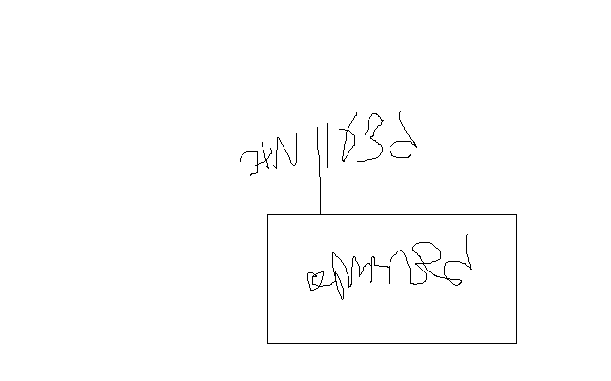
- 01:30 – חזרה למלון למנוחת לילה.

נצ"מ דימ' גדעון מור
ג - מ ידע

